采购需求及技术要求

东方红LY1204主要技术参数
机型 | 东方红LY1204s
外形尺寸 | 4350*2150*3030
最小使用质量（kg） | 4040
最大配重质量 前/后 （kg） | 400/300
发动机型号 | LR4M5LU22/0882E
发动机型式 | 增压
发动机标定功率（KW） | 88.2
发动机额定转速（r/min） | 2200
变速箱档数 前进/倒退 | 12F +12R
后桥及刹车配置 | 后桥加强、气刹
速度范围 前进 (km/h) | 2.27-37.02
速度范围 倒退 (km/h) | 2.28-37.32
轮胎规格 前轮 | 陆地轮胎13.6-24
轮胎规格 后轮 | 陆地轮胎16.9-34
前轮轮距(mm) | 1760-2000
后轮轮距(mm) | 1652-2152
最小离地间隙 (mm) | 420
最小转向圆半径 (m) | 5.7±0.3
动力输出轴型式 | 后置 独立 机内操纵
动力输出轴转速（r/min） | 540/720可选装 540/1000等
动力输出轴功率（KW） | 75
其他配置 | 带空调
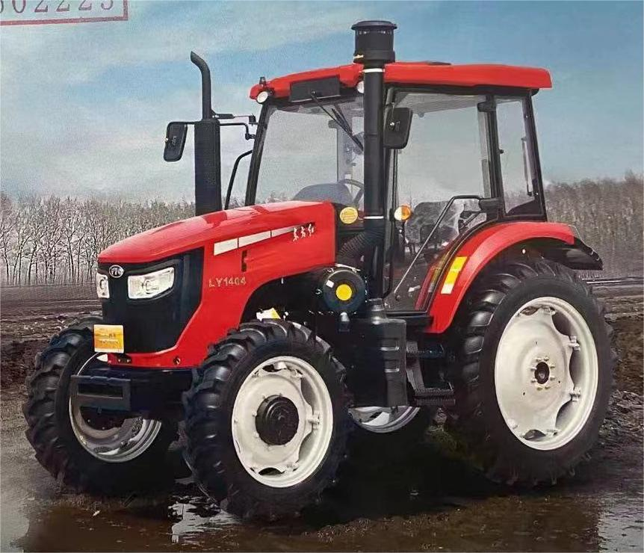东方红LY1204

